SEMANA de 13 até 17/04
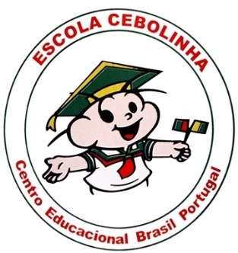 | Centro Educacional Brasil Portugal
Nome:__________________________________________________ 2° ano
Rio de janeiro, ____de _____________de 2020.
Professora:___________________________

 | Atividade de Português
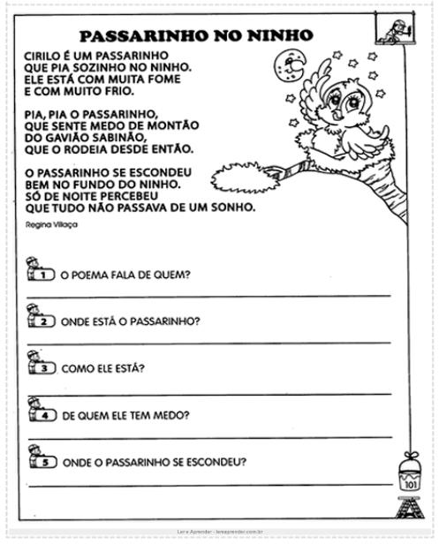
Conteúdo: Interpretação de texto

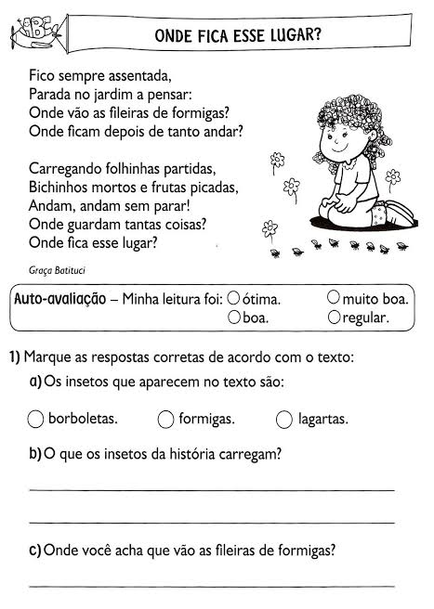

Gramática:

- Circule a sílaba tônica das palavras abaixo:

VESTIDO MESA BONECA GAVETA

- Separe as sílabas das palavras a seguir e pinte a sílaba tônica.

Retrato –
Hotel –
Lâmpada –
Máquina –
Futebol –
Urubu –

- Destaque os encontros consonantais. Exemplo: zebra – br
Bicicleta –
Cabra –
Briga –
Bruxa –
Prateado –

- Separe as sílabas e classifique-as em monossílabas, dissílaba, trissílaba ou polissílaba.

Melão –
Catarina –
Mão –
Sete –
Sorvete -

- Classifique as frases em:

( A ) afirmativa ( I ) interrogativa
( N ) negativa ( E ) exclamativa

( ) Não gosto de abacate.
( ) Que boneca linda!

( ) Qual é o seu nome?

( ) Preciso estudar muito.

Realizar as páginas do livro de português: 55, 56, 57, 58, 59, 60, 61, 62, 63 e 64.

Centro Educacional Brasil Portugal
Nome:__________________________________________________ 2° ano
Rio de janeiro, ____de _____________de 2020.
Professora:___________________________

Atividade de Matemática
Conteúdo: Acrescentando uma quantidade a outra.

O sinal da adição é + , que se lê mais .

A adição é representada nas formas:

7 + 2 = 9 7 - parcela
+ 2 - parcela
9 - soma ou total

- Efetue:

5 4 7 8
+ 3 + 5 + 2 + 1

- Problemas:

  - Luisa tem 5 pulseiras e sua irmã 3. Quantas pulseiras elas têm no total?
Cálculo

Resposta: Elas tem ____ pulseiras no total.

  - Num estacionamento estão estacionados 5 carros, 3 motos e 1 ônibus. Quantos veículos há no total?

Cálculo

Resposta: Há no total ____ veículos.

- Arme e efetue:

Exemplo: 2 + 1 + 2 = 5 2
1
+ 2
5

- 2 + 2 + 3 =

- 5 + 1 + 2 =

- 2 + 4 + 3 =

- 1 + 2 + 3 =

Realizar as páginas do livro de matemática: 56,57,58,59,60,61,62, 63 e 64.

Centro Educacional Brasil Portugal
Nome:__________________________________________________ 2° ano
Rio de janeiro, ____de _____________de 2020.
Professora:___________________________

Atividade de História e Geografia
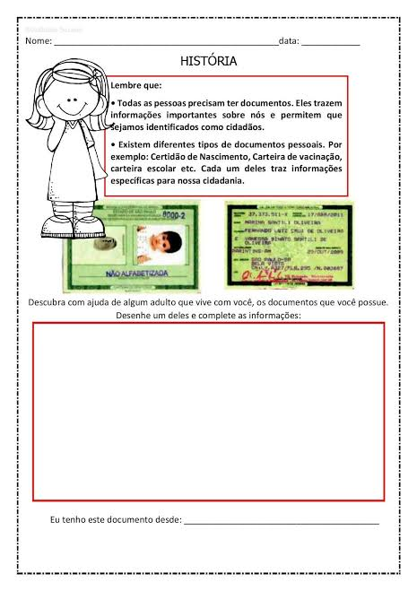
Conteúdo: Nossos documentos / profissionais da construção / materiais da construção

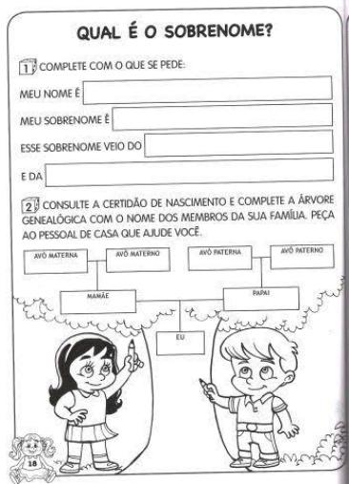
Responda:

- Qual é o nome do nosso primeiro documento?
_______________________________________________
- Pinte somente as informações que estão na carteira de identidade.

ENDEREÇO NOME DOS PAIS DATA DE NASCIMENTO LOCAL DE NASCIMENTO
Os profissionais da construção

Muitas pessoas participam na construção de uma moradia.
Cada profissional realiza sua tarefa para tornar possível a construção de uma moradia.

- Responda utilizando as palavras a baixo.

VIDRACEIRO – PINTOR – PEDREIRO – ELETRICISTA – ENGENHEIRO CIVIL – ENCANADOR – ARQUITETO

  - Elabora a planta da moradia. __________________________

  - Orienta os operários na construção. ____________________________

  - Coloca os canos de água e as torneiras. ___________________________

  - Faz a instalação elétrica. ______________________________

  - Pinta as paredes e portas. ________________________________

  - Coloca pisos e azulejos; levanta as paredes. ____________________________

  - Coloca os vidros na janela. _________________________________

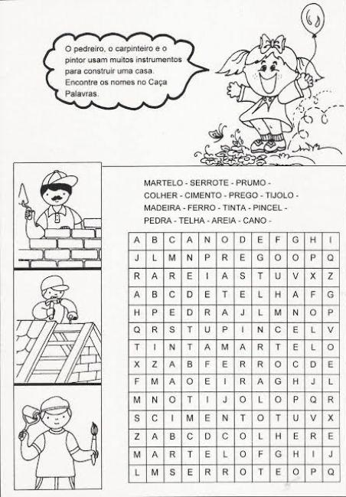
Alguns materiais são necessários para construção de uma moradia. Encontre-os no caça palavras.

Agora, faça o que se pede:
- Pinte os materiais que são necessários para a construção de uma moradia.

CHOCOLATE AREIA PEDRAS ARROZ CIMENTO ÁGUA TIJOLOS

- Escreva em que cômodo da casa fica cada objeto.

Sofá - ____________________
Televisão - _____________________
Fogão - ________________________
Geladeira - _______________________
Chuveiro - ________________________

- Relacione:
( 1 ) pintor ( 2 ) pedreiro ( 3 ) arquiteto ( 4 ) eletricista

( ) Faz a instalação elétrica.
( ) Elabora a planta da casa.
( ) Levanta as paredes.
( ) Pinta as paredes.

- Responda:

  - Quantos quartos tem em sua casa? _____________

  - E quantos banheiros? __________

Realize os exercícios do livro de história e geografia: 24, 25, 26 e 27.

Centro Educacional Brasil Portugal
Nome:__________________________________________________ 2° ano
Rio de janeiro, ____de _____________de 2020.
Professora:___________________________

Atividade de Ciências
Conteúdo: órgãos / partes do corpo

- Complete as frases com as palavras abaixo:

CÉREBRO – CORAÇÃO – PULMÕES – VERTEBRAS

  - Órgãos responsáveis pela respiração __________________.

  - O ____________________ é o órgão responsável pela memória.

  - As _____________________ são os ossos que compõem a coluna vertebral.

  - Órgão que envia o sangue para todo o corpo ___________________.

- Ligue corretamente:

Inspiração saída de ar
Expiração entrada de ar

- Pinte a frase correta de verde.

  - Nosso corpo tem um esqueleto formado por muitos ossos.

  - Os músculos estão ligados aos ossos.

  - Existem poucos ossos no corpo humano.

- Escreva as palavras a seguir, no lugar correto.

BRAÇO – MÃO – TÓRAX - ABDOMEN – CRÂNIO - PERNA – PÉ

Cabeça – ________________________________

Tronco - __________________________________

Membros - ________________________________

Atividades de Páscoa

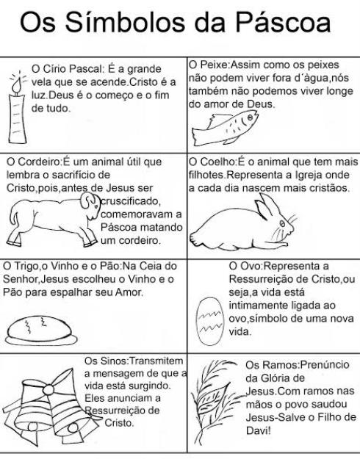
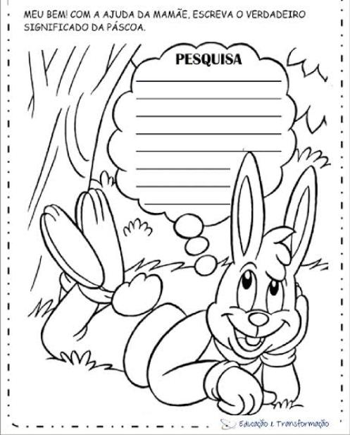

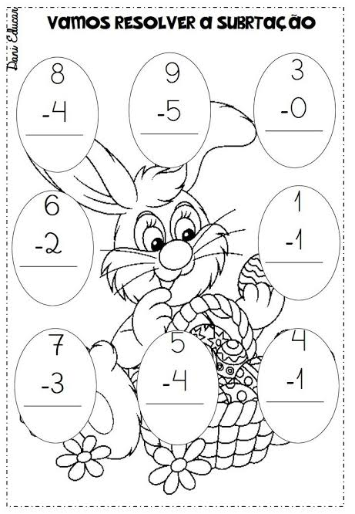

Vamos pesquisar sobre algumas datas!

18 de Abril comemoramos o dia do livro. Pesquise e escreva sobre essa data em seu caderno de história e geografia. Cole algumas figuras!

19 de Abril celebramos o dia do índio.
Pesquise sobre essa data e escreva no caderno de história e geografia. Não esqueça de colar figuras!

